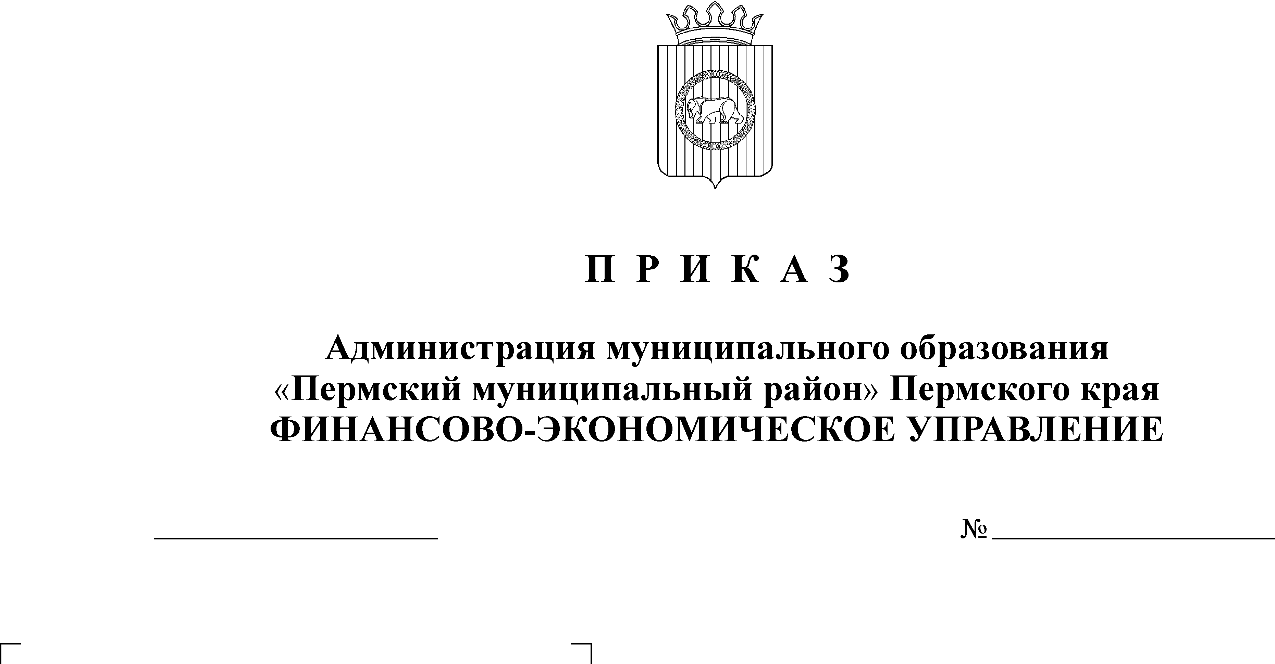
О закреплении за главными администраторами кодов доходов бюджетной классификации

03.02.2010
15
В соответствии с п. 11 решения Земского Собрания от 17.12.2009 г. № 28 «О бюджете Пермского муниципального района на 2010 год и на плановый период 2011 и 2012 годов»
ПРИКАЗЫВАЮ:
1. Закрепить коды доходов за главными администраторами:
- Контрольно – счетная палата Пермского муниципального района:
705 1 16 32000 05 1000 140 «Денежные взыскания, налагаемые в возмещение ущерба, причиненного в результате незаконного или нецелевого использования бюджетных средств (в части бюджетов муниципальных районов);
- Финансово-экономическое управление администрации муниципального образования «Пермский муниципальный район»:
750 1 16 32000 05 1000 140 «Денежные взыскания, налагаемые в возмещение ущерба, причиненного в результате незаконного или нецелевого использования бюджетных средств (в части бюджетов муниципальных районов);
750 2 02 04005 05 0000 151 «Межбюджетные трансферты, передаваемые бюджетам муниципальных районов на обеспечение равного с Министерством внутренних дел Российской Федерации повышения денежного довольствия сотрудникам и заработной платы работникам подразделений милиции общественной безопасности и социальных выплат».
2. Контроль исполнения настоящего Приказа возложить на начальника отдела планирования и экономического анализа финансово-экономического управления Н.В. Кузину.

Начальник финансово-экономического управления Т. Н. Гладких

